
Об утверждении регламентов государственных услуг в сфере предпринимательства Алматинской области
Утративший силу
Постановление акимата Алматинской области от 16 августа 2016 года № 436. Зарегистрировано Департаментом юстиции Алматинской области 15 сентября 2016 года № 3955. Утратило силу постановлением акимата Алматинской области от 18 июля 2017 года № 296
Сноска. Утратило силу постановлением акимата Алматинской области от 18.07.2017 № 296 (вводится в действие по истечении десяти календарных дней после дня его первого официального опубликования).
В соответствии с пунктом 1 статьи 16 Закона Республики Казахстан от 15 апреля 2013 года "О государственных услугах" и приказом Министра национальной экономики Республики Казахстан от 24 апреля 2015 года № 352 "Об утверждении стандартов государственных услуг в сфере предпринимательства", акимат Алматинской области ПОСТАНОВЛЯЕТ:
1. Утвердить регламенты государственных услуг:
1) "Предоставление субсидирования части ставки вознаграждения по кредитам в рамках Единой программы поддержки и развития бизнеса "Дорожная карта бизнеса 2020" согласно приложению 1 к настоящему постановлению;
2) "Предоставление гарантий по кредитам субъектов частного предпринимательства в рамках Единой программы поддержки и развития бизнеса "Дорожная карта бизнеса 2020" согласно приложению 2 к настоящему постановлению;
3) "Предоставление государственных грантов в рамках Единой программы поддержки и развития бизнеса "Дорожная карта бизнеса 2020" согласно приложению 3 к настоящему постановлению;
4) "Предоставление поддержки по развитию производственной (индустриальной) инфраструктуры в рамках Единой программы поддержки и развития бизнеса "Дорожная карта бизнеса 2020" согласно приложению 4 к настоящему постановлению.
2. Признать утратившим силу постановление акимата Алматинской области от 02 июля 2015 года № 289 "Об утверждении регламентов государственных услуг в сфере предпринимательства Алматинской области" (зарегистрированного в Реестре государственной регистрации нормативных правовых актов от 12 августа 2015 года № 3336, опубликованного в газетах "Жетысу" от 27 августа 2015 года № 97 (18085), "Огни Алатау" от 27 августа 2015 года № 97 (17034).
3. Возложить на руководителя государственного учреждения "Управление предпринимательства и индустриально-инновационного развития Алматинской области" опубликование настоящего постановления после государственной регистрации в органах юстиции в офицальных и периодических печатных изданиях, а также на интернет-ресурсе, определяемом Правительством Республики Казахстан, и на интернет–ресурсе областного акимата.
4. Контроль за исполнением настоящего постановления возложить на заместителя акима области Турдалиева С.
5. Настоящее постановление вступает в силу со дня государственной регистрации в органах юстиции и вводится в действие по истечении десяти календарных дней после дня его первого официального опубликования.
Исполняющий обязанности
акима Алматинской области | Л. Турлашов
Приложение 1 к постановлению акимата Алматинской области от "16" августа 2016 года № 436
Регламент государственной услуги "Предоставление субсидирования ставки вознаграждения по кредитам в рамках Единой программы поддержки развития бизнеса "Дорожная карта бизнеса 2020"
1. Общие положения
1. Государственная услуга "Предоставление субсидирования ставки вознаграждения по кредитам в рамках Единой программы поддержки развития бизнеса "Дорожная карта бизнеса 2020" (далее – государственная услуга) оказывается на бесплатной основе физическим и юридическим лицам (далее – услугополучатель) государственным учреждением "Управление предпринимательства и индустриально-инновационного развития Алматинской области" (далее – услугодатель).
Государственная услуга оказывается на основании стандарта государственной услуги "Предоставление субсидирования ставки вознаграждения по кредитам в рамках Единой программы поддержки развития бизнеса "Дорожная карта бизнеса 2020", утвержденного приказом Министра национальной экономики Республики Казахстан от 24 апреля 2015 года № 352 (далее – Стандарт).
2. Форма оказываемой государственной услуги: бумажная.
3. Результат оказания государственной услуги: выписка из протокола заседания Регионального координационного совета.
2. Описание порядка действий структурных подразделений (работников) услугодателя в процессе оказания государственной услуги
4. Основанием для начала процедуры (действия) по оказанию государственной услуги является обращение услугополучателя (либо его представителя по доверенности) с пакетом документов, согласно пункту 9 Стандарта.
5. Содержание каждой процедуры (действия), входящей в состав процесса оказания государственной услуги:
1) прием и регистрация документов, направление руководителю услугодателя. Результат – прием документов;
2) рассмотрение документов и определение ответственного
исполнителя. Результат – определение ответственного исполнителя;
3) проверка полноты предоставленных документов, подготовка и составление списка проектов, либо отказа в оказании государственной услуги по основаниям, предусмотренным пунктом 9-1 Стандарта, направление списка проектов на рассмотрение Регионального координационного совета. Результат – направление списка проектов на рассмотрение Регионального координационного совета;
4) рассмотрение проектов и оформление протокола заседания Регионального координационного совета. Результат – протокол заседания Регионального координационного совета;
5) выдача выписки из протокола заседания Регионального координационного совета услугополучателю. Результат – выдача результата оказания государственной услуги услугополучателю.
Длительность выполнения каждой процедуры (действия), входящей в состав процесса оказания государственной услуги, согласно пункту 4 Стандарта.
3. Описание порядка взаимодействия структурных подразделений (работников) услугодателя в процессе оказания государственной услуги
6. Перечень структурных подразделений (работников) услугодателя, которые участвуют в процессе оказания государственной услуги:
1) работник канцелярии услугодателя;
2) руководитель услугодателя;
3) ответственный исполнитель услугодателя.
7. Описание последовательности процедур (действий) между структурными подразделениями (работниками) приведены в приложении настоящего регламента "Справочнике бизнес-процессов оказания государственной услуги". Длительность выполнения каждой процедуры (действия), входящей в состав процесса оказания государственной услуги, согласно пункту 4 Стандарта.
Приложение к регламенту государственной услуги "Предоставление субсидирования ставки вознаграждения по кредитам в рамках Единой программы поддержки развития бизнеса "Дорожная карта бизнеса 2020"

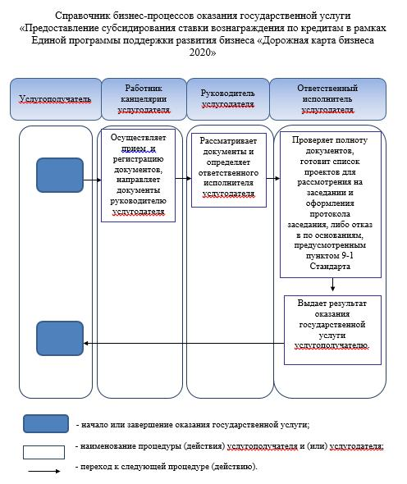

Приложение 2 к постановлению акимата Алматинской области от "16" августа 2016 года № 436
Регламент государственной услуги "Предоставление гарантий по кредитам субъектов частного предпринимательства в рамках Единой программы поддержки и развития бизнеса "Дорожная карта бизнеса 2020"
1.Общие положения
1. Государственная услуга "Предоставление гарантий по кредитам субъектов частного предпринимательства в рамках Единой программы поддержки и развития бизнеса "Дорожная карта бизнеса 2020" (далее – государственная услуга) оказывается на платной основе физическим и юридическим лицам (далее – услугополучатель) государственным учреждением "Управление предпринимательства и индустриально-инновационного развития Алматинской области" (далее – услугодатель).
Государственная услуга оказывается на основании стандарта государственной услуги "Предоставление гарантий по кредитам субъектов частного предпринимательства в рамках Единой программы поддержки и развития бизнеса "Дорожная карта бизнеса 2020", утвержденного приказом Министра национальной экономики Республики Казахстан от 24 апреля 2015 года № 352 (далее – Стандарт).
2. Форма оказываемой государственной услуги: бумажная.
3. Результат оказания государственной услуги: выписка из протокола заседания Регионального координационного совета.
2. Описание порядка действий структурных подразделений (работников) услугодателя в процессе оказания государственной услуги
4. Основанием для начала процедуры (действия) по оказанию государственной услуги является обращение услугополучателя с пакетом документов, согласно пункту 9 Стандарта.
5. Содержание каждой процедуры (действия), входящей в состав процесса оказания государственной услуги:
1) прием и регистрация документов, направление руководителю услугодателя. Результат – прием документов;
2) рассмотрение документов и определение ответственного исполнителя. Результат – определение ответственного исполнителя;
3) проверка полноты предоставленных документов, подготовка и составление списка проектов, либо отказа в оказании государственной услуги по основаниям, предусмотренным пунктом 9-1 Стандарта, направление списка проектов на рассмотрение Регионального координационного совета. Результат – направление списка проектов на рассмотрение Регионального координационного совета;
4) рассмотрение проектов и оформление протокола заседания Регионального координационного совета. Результат – протокол заседания Регионального координационного совета;
5) выдача выписки из протокола заседания Регионального координационного совета услугополучателю. Результат – выдача результата оказания государственной услуги услугополучателю.
Длительность выполнения каждой процедуры (действия), входящей в состав процесса оказания государственной услуги, согласно пункту 4 Стандарта.
3. Описание порядка взаимодействия структурных подразделений (работников) услугодателя в процессе оказания государственной услуги
6. Перечень структурных подразделений (работников) услугодателя, которые участвуют в процессе оказания государственной услуги:
1) работник канцелярии услугодателя;
2) руководитель услугодателя;
3) ответственный исполнитель услугодателя.
7. Описание последовательности процедур (действий) между структурными подразделениями (работниками) приведены в приложении настоящего регламента "Справочнике бизнес-процессов оказания государственной услуги". Длительность выполнения каждой процедуры (действия), входящей в состав процесса оказания государственной услуги, согласно пункту 4 Стандарта.
Приложение к регламенту государственной услуги "Предоставление гарантий по кредитам субъектов частного предпринимательства в рамках Единой программы поддержки и развития бизнеса "Дорожная карта бизнеса 2020"

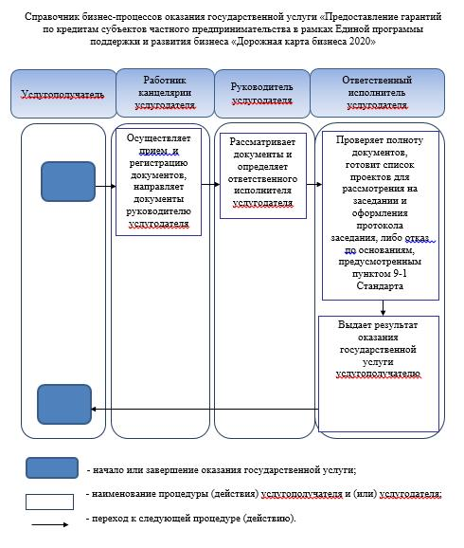

Приложение 3 к постановлению акимата Алматинской области от "16" августа 2016 года № 436
Регламент государственной услуги "Предоставление государственных грантов в рамках Единой программы поддержки и развития бизнеса "Дорожная карта бизнеса 2020"
1. Общие положения
1. Государственная услуга "Предоставление государственных грантов в рамках Единой программы поддержки и развития бизнеса "Дорожная карта бизнеса 2020" (далее – государственная услуга) оказывается на бесплатной основе физическим и юридическим лицам (далее – услугополучатель) государственным учреждением "Управление предпринимательства и индустриально-инновационного развития Алматинской области" (далее – услугодатель).
Государственная услуга оказывается на основании стандарта государственной услуги "Предоставление государственных грантов в рамках Единой программы поддержки и развития бизнеса "Дорожная карта бизнеса 2020", утвержденного приказом Министра национальной экономики Республики Казахстан от 24 апреля 2015 года № 352 (далее – Стандарт).
2. Форма оказываемой государственной услуги: бумажная.
3. Результат оказания государственной услуги: договор о предоставлении гранта.
2. Описание порядка действий структурных подразделений (работников) услугодателя в процессе оказания государственной услуги
4. Основанием для начала процедуры (действия) по оказанию государственной услуги является обращение услугополучателя (либо его представителя по доверенности) с пакетом документов, согласно пункту 9 Стандарта.
5. Содержание каждой процедуры (действия), входящей в состав процесса оказания государственной услуги:
1) прием и регистрация документов, направление руководителю услугодателя. Результат – прием документов;
2) рассмотрение документов и определение ответственного
исполнителя. Результат – определение ответственного исполнителя;
3) проверка полноты предоставленных документов, подготовка и составление списка проектов, либо отказа в оказании государственной услуги по основаниям, предусмотренным пунктом 9-1 Стандарта, направление списка проектов на рассмотрение Регионального координационного совета. Результат – направление списка проектов на рассмотрение Регионального координационного совета;
4) рассмотрение проектов и оформление протокола заседания Регионального координационного совета. Результат – договор о предоставлении гранта;
5) выдача договора о предостовление гранта услугополучателю. Результат – выдача результата оказания государственной услуги услугополучателю.
Длительность выполнения каждой процедуры (действия), входящей в состав процесса оказания государственной услуги, согласно пункту 4 Стандарта.
3. Описание порядка взаимодействия структурных подразделений (работников) услугодателя в процессе оказания государственной услуги
6. Перечень структурных подразделений (работников) услугодателя, которые участвуют в процессе оказания государственной услуги:
1) работник канцелярии услугодателя;
2) руководитель услугодателя;
3) ответственный исполнитель услугодателя.
7. Описание последовательности процедур (действий) между структурными подразделениями (работниками) приведены в приложении настоящего регламента "Справочнике бизнес-процессов оказания государственной услуги". Длительность выполнения каждой процедуры (действия), входящей в состав процесса оказания государственной услуги, согласно пункту 4 Стандарта.
Приложение к регламенту государственной услуги "Предоставление государственных грантов в рамках Единой программы поддержки и развития бизнеса "Дорожная карта бизнеса 2020"

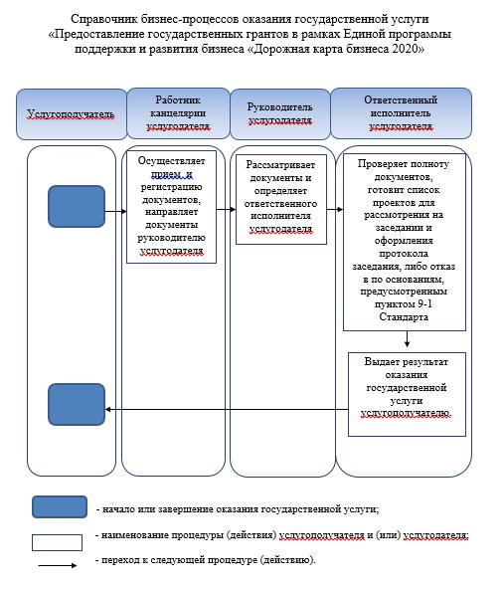

Приложение 4 к постановлению акимата Алматинской области от "16" августа 2016 года № 436
Регламент государственной услуги "Предоставление поддержки по развитию производственной (индустриальной) инфраструктуры в рамках Единой программы поддержки и развития бизнеса "Дорожная карта бизнеса 2020"
1. Общие положения
1. Государственная услуга "Предоставление поддержки по развитию производственной (индустриальной) инфраструктуры в рамках Единой программы поддержки и развития бизнеса "Дорожная карта бизнеса 2020" (далее – государственная услуга) оказывается на бесплатной основе физическим и юридическим лицам (далее – услугополучатель) государственным учреждением "Управление предпринимательства и индустриально-инновационного развития Алматинской области" (далее – услугодатель).
Государственная услуга оказывается на основании стандарта государственной услуги "Предоставление поддержки по развитию производственной (индустриальной) инфраструктуры в рамках Единой программы поддержки и развития бизнеса "Дорожная карта бизнеса 2020", утвержденного приказом Министра национальной экономики Республики Казахстан от 24 апреля 2015 года № 352 (далее – Стандарт).
2. Форма оказываемой государственной услуги: бумажная.
3. Результат оказания государственной услуги: выписка из протокола заседания Регионального координационного совета.
2. Описание порядка действий структурных подразделений (работников) услугодателя в процессе оказания государственной услуги
4. Основанием для начала процедуры (действия) по оказанию государственной услуги является обращение услугополучателя (либо его представителя по доверенности) с пакетом документов, согласно пункту 9 Стандарта.
5. Содержание каждой процедуры (действия), входящей в состав процесса оказания государственной услуги:
1) прием и регистрация документов, направление руководителю услугодателя. Результат – прием документов;
2) рассмотрение документов и определение ответственного
исполнителя. Результат – определение ответственного исполнителя;
3) проверка полноты предоставленных документов, подготовка и составление списка проектов, либо отказа в оказании государственной услуги по основаниям, предусмотренным пунктом 9-1 Стандарта, направление списка проектов на рассмотрение Регионального координационного совета. Результат – направление списка проектов на рассмотрение Регионального координационного совета;
4) рассмотрение проектов и оформление протокола заседания Регионального координационного совета. Результат – протокол заседания Регионального координационного совета;
5) выдача выписки из протокола заседания Регионального координационного совета услугополучателю. Результат – выдача результата оказания государственной услуги услугополучателю.
Длительность выполнения каждой процедуры (действия), входящей в состав процесса оказания государственной услуги, согласно пункту 4 Стандарта.
3. Описание порядка взаимодействия структурных подразделений (работников) услугодателя в процессе оказания государственной услуги
6. Перечень структурных подразделений (работников) услугодателя, которые участвуют в процессе оказания государственной услуги:
1) работник канцелярии услугодателя;
2) руководитель услугодателя;
3) ответственный исполнитель услугодателя.
7. Описание последовательности процедур (действий) между структурными подразделениями (работниками) приведены в приложении настоящего регламента "Справочнике бизнес-процессов оказания государственной услуги". Длительность выполнения каждой процедуры (действия), входящей в состав процесса оказания государственной услуги, согласно пункту 4 Стандарта.
Приложение к регламенту государственной услуги "Предоставление поддержки по развитию производственной (индустриальной) инфраструктуры в рамках Единой программы поддержки и развития бизнеса "Дорожная карта бизнеса 2020"

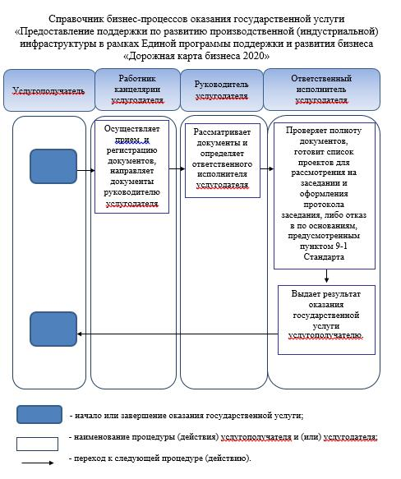

© 2012. РГП на ПХВ «Институт законодательства и правовой информации Республики Казахстан» Министерства юстиции Республики Казахстан

